**LAPORAN PRAKTIKUM**

**PEMROGRAMAN WEB CLIENT**

**PERTEMUAN KE – 5**



**Disusun Oleh :**

**NAMA : TARISA DWI SEPTIA**

**NIM : 205410126**

**JURUSAN : TEKNIK INFORMATIKA**

**JENJANG : S1**

**Laboratorium Terpadu**

**Sekolah Tinggi Management Informatika Komputer**

**AKAKOM**

**YOGYAKARTA**

**2021**

FORM

1. **Praktik**
2. Aktifkan dulu server lokal. Bisa menggunakan XAMPP, SQLYog.
3. Semua File harus disimpan diserver.
4. 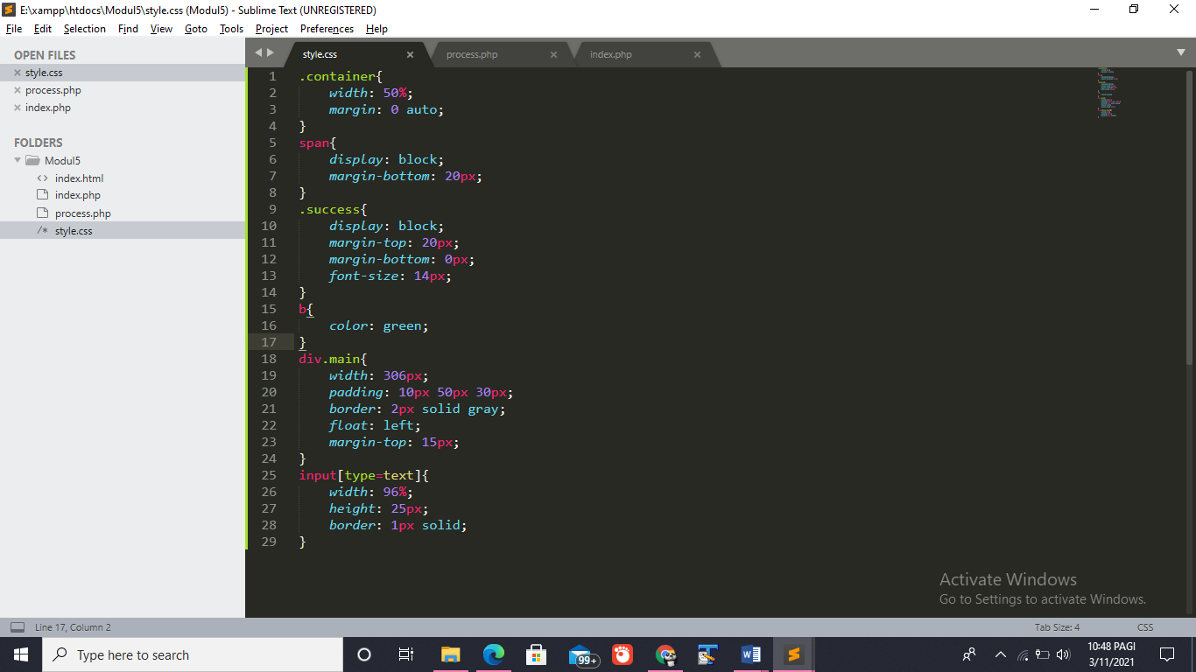Ketikkan program berikut dan simpan dengan nama style.css
5. 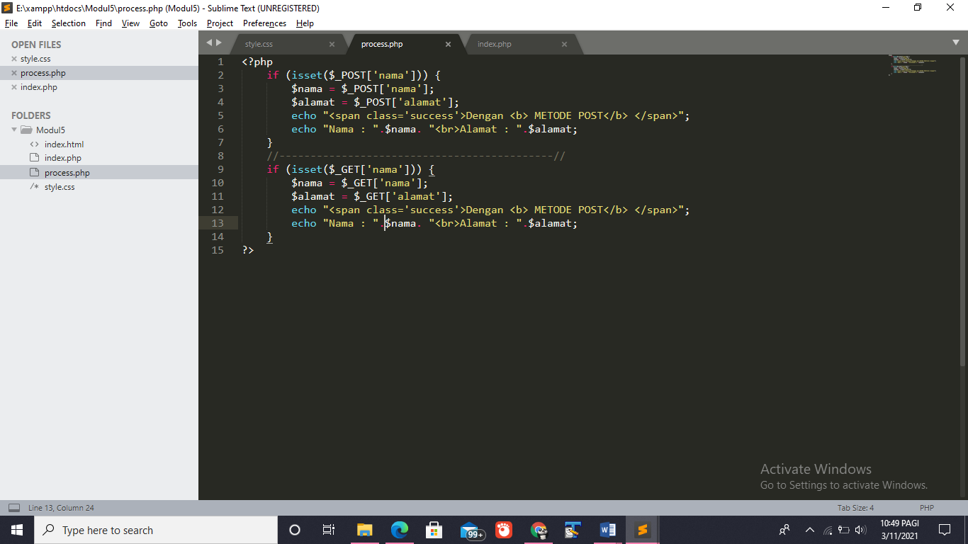Ketikkan program berikut dan simpan dengan nama proses.php
6. 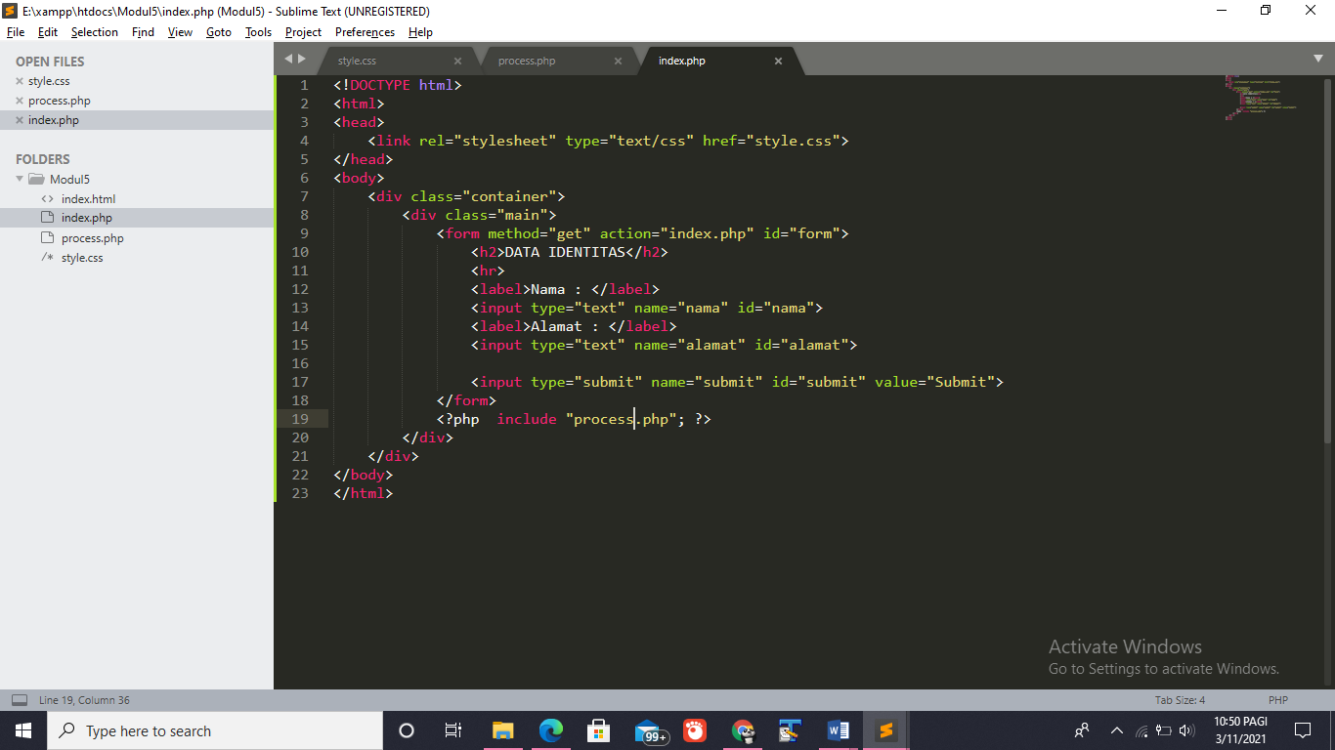Ketikkan program berikut dan simpan dengan index.php . Form menggunakan method GET
7. 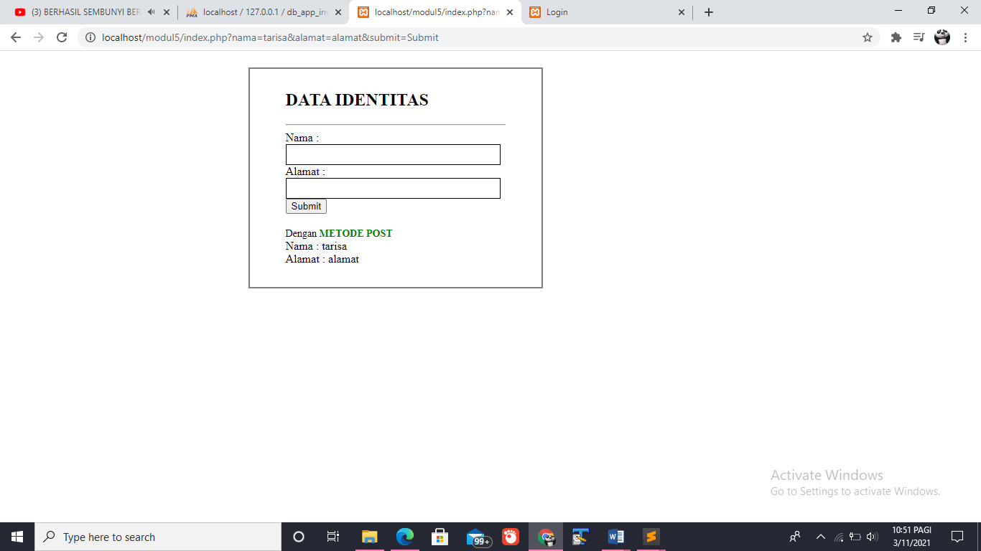Jalankan program dan amati bagian URL browser , pada bagian tulisan “fname” dan “lalamat”.
8. 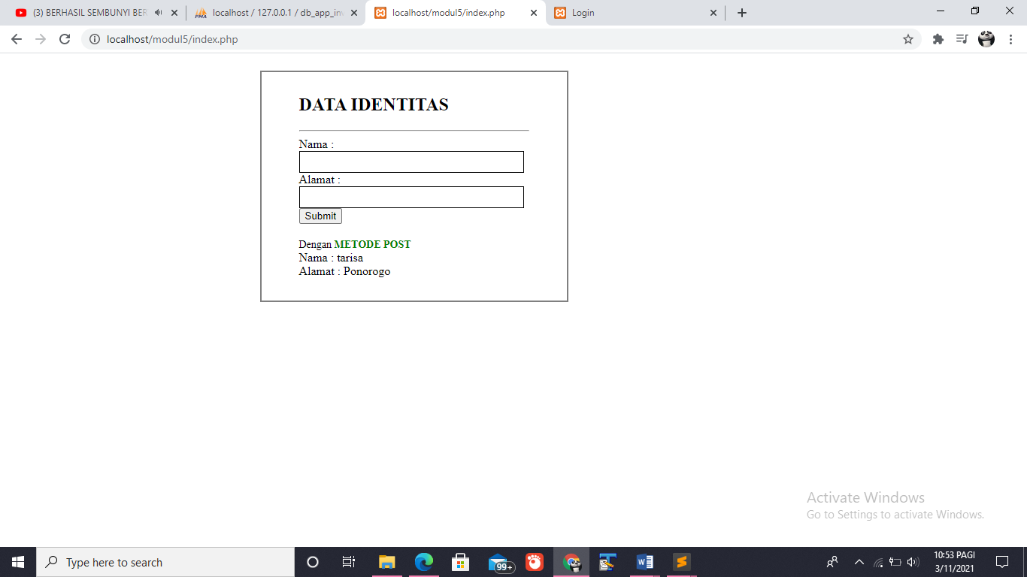Modifikasi file index.php pada baris no.9. Isikan method dengan POST. amati kembali bagian URL
9. **Latihan**
10. 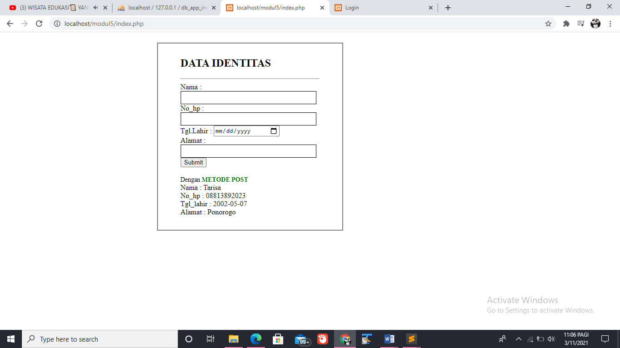Modifikasi file index.php , tambahkan isian untuk input no hp dan tanggal lahir.
11. **Tugas**
12. 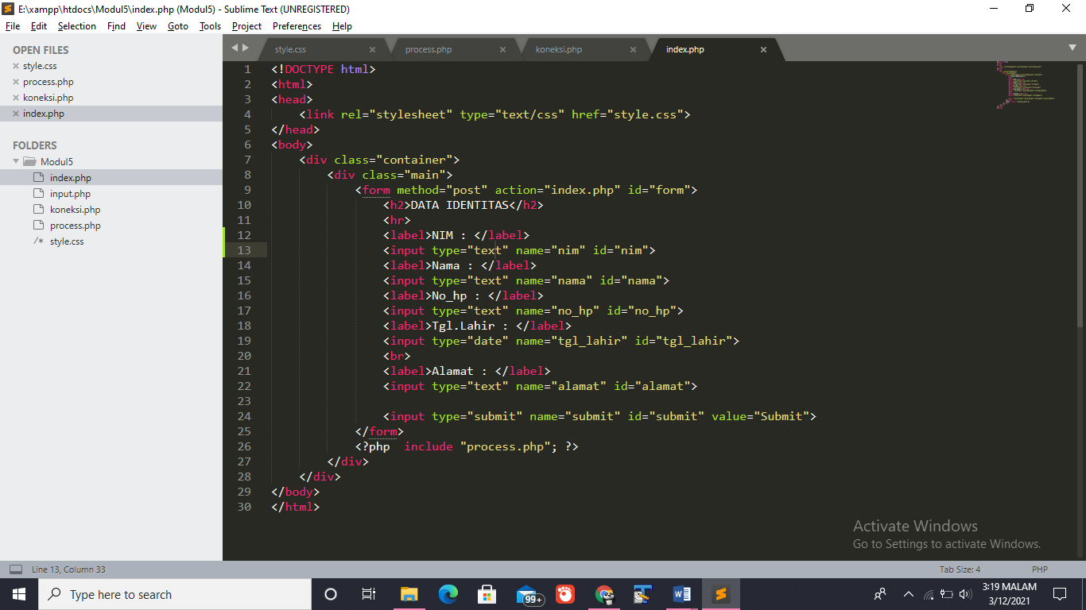 Simpan data input dari form ke database.

* 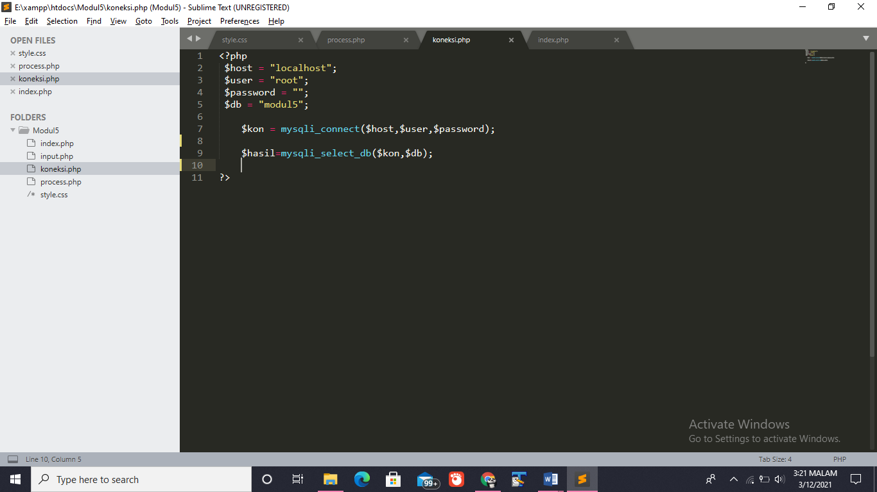Koneksi
* 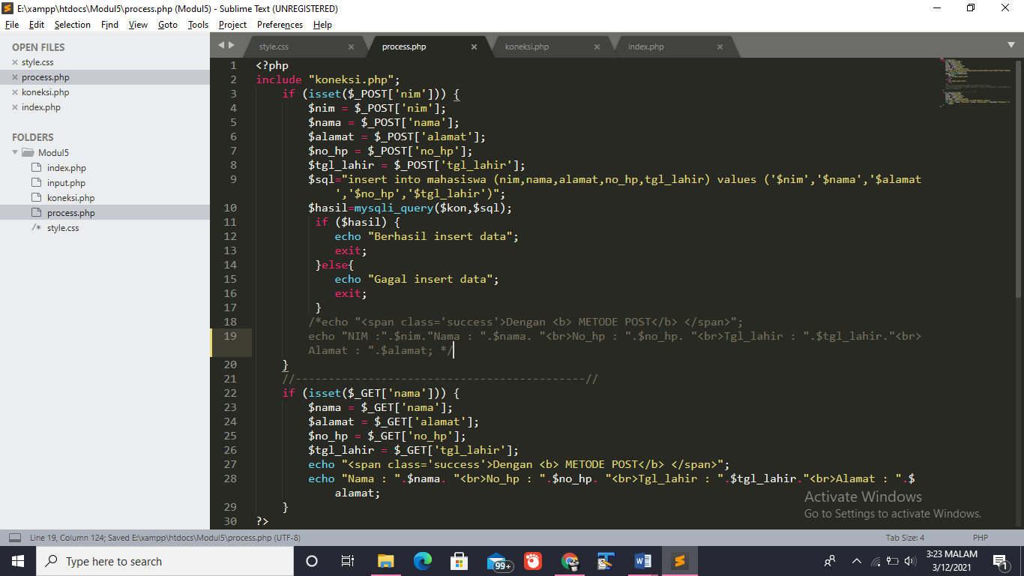Proses
* 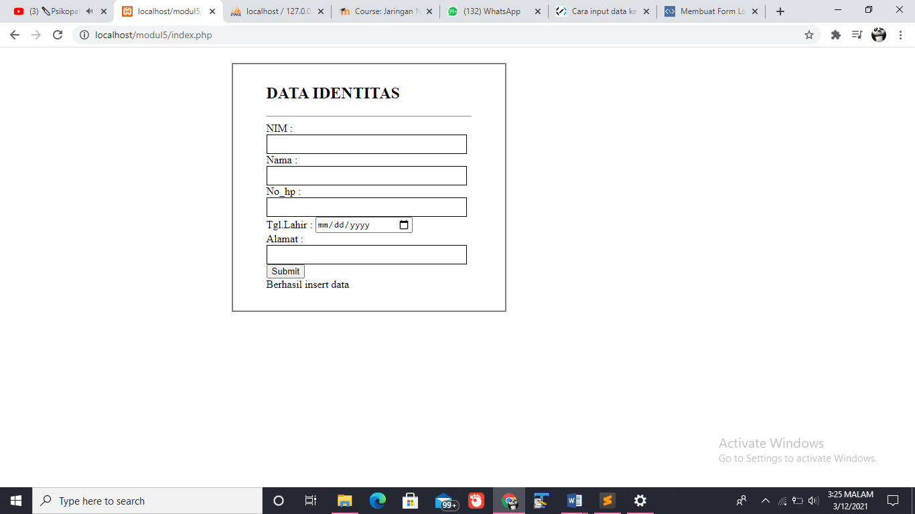Output

